**OFICINAS NO ENSINO DA MATEMÁTICA**

**Karen Regina Michelon1, Fernanda Pinto Lenz2, Lilian Fátima Ancerowicz3, Rodrigo Josué Maslowski4, Andréia Hahn5, Rogério José Maslowski6 e Eliani Retzlaff7**

1Universidade Regional Integrada do Alto Uruguai e das Missões- URI Campus de Santo Ângelo/ karen123@gmail.com

2Universidade Regional Integrada do Alto Uruguai e das Missões- URI Campus de Santo Ângelo/ fee_lenz@hotmail.com

3Universidade Regional Integrada do Alto Uruguai e das Missões- URI Campus de Santo Ângelo/ lilian.ancerowicz@hotmail.com

4Universidade Regional Integrada do Alto Uruguai e das Missões- URI Campus de Santo Ângelo/ rodrigomaslowski@yahoo.com.br

5Universidade Regional Integrada do Alto Uruguai e das Missões- URI Campus de Santo Ângelo/ andreiahahn@yahoo.com.br

6Universidade Regional Integrada do Alto Uruguai e das Missões- URI Campus de Santo Ângelo/ rogeriomaslowski@yahoo.com.br

7Universidade Regional Integrada do Alto Uruguai e das Missões- URI Campus de Santo Ângelo/ elianir@santoangelo.uri.br

**Resumo**

O presente trabalho tem como objetivo mostrar um exemplo, que possibilite promover conhecimentos no Ensino da Matemática de forma mais lúdica, por meio de atividades diferenciadas como a oficina, uma das formas que busca alternativas para aumentar a motivação da aprendizagem dos alunos e incentivá-los a tomar gosto pela Matemática. A partir do contragosto dos alunos pela disciplina de Matemática, originou-se uma proposta de ensino-aprendizagem, que propiciasse um maior interesse por parte de alguns alunos, então realizou-se uma atividade em forma de oficina. Com o desenvolvimento dessa atividade observamos que os alunos se mostraram participativos e por isso obtivemos resultados positivos perante o rendimento dos mesmos.

**Palavras-chave:** Oficina. Matemática. Lúdico.

**Introdução**

O presente artigo apresenta o relato de experiência de uma atividade de matemática realizada pelos acadêmicos bolsistas do PIBID (Programa Institucional de Bolsas de Iniciação à Docência) do curso de Licenciatura em Matemática da Universidade Regional Integrada do Alto Uruguai e das Missões-URI, Campus Santo Ângelo, que atende os alunos do Ensino Médio do Colégio Estadual Onofre Pires na cidade de Santo Ângelo.

A experiência citada trata-se de uma oficina que foi realizada com trinta alunos de uma turma do primeiro ano do Ensino Médio da escola citada acima, por um grupo de bolsistas acadêmicos do PIBID. Tendo em vista a necessidade de criar uma atividade que propusesse motivação e aprendizagem matemática aos alunos, foi criada a oficina chamada de ‘’Trilha das Funções’’. Esta oficina foi desenvolvida após as aulas de reforço oferecidas no turno inverso, aulas com intuito de sanar as dúvidas dos conteúdos vistos em aula.

Portanto, essa oficina tem por finalidade levar atividades de Matemática de forma diferenciada, objetivando que os alunos tenham mais interesse e compreensão do conteúdo estudado. Sendo assim, é possível tornar as aulas de Matemática mais motivadoras e significativas, saindo do método tradicional da sala de aula para uma aprendizagem mais prazerosa.

**PIBID – Programa Institucional de Bolsas de Iniciação à Docência**

Segundo os dados do MEC (Ministério da Educação), o PIBID trata-se de um programa criado para a valorização da docência nas Universidades de todo país e, sobretudo incentiva os estudantes das licenciaturas para atuação no ensino básico. O programa oferece bolsas de iniciação à docência aos graduandos, para que esses possam atuar nas escolas públicas antes mesmo de sua formação, facilitando uma maior experiência desde cedo com a profissão.

O curso de Matemática da URI Campus de Santo Ângelo conta com duas coordenadoras, quatro supervisores e 22 (vinte e dois) acadêmicos bolsistas, divididos em quatro escolas de rede pública estadual da cidade. Todos os envolvidos buscam alternativas para suprir as necessidades e encontrar métodos que ajudam na educação das escolas públicas, que esse programa está inserido.

Os bolsistas de cada escola juntamente com seus supervisores, se organizam de forma que possam atender todos os alunos do ensino médio da escola em que atuam. Buscam aulas de reforço para aqueles que têm dificuldade no conteúdo, utilizando metodologia, materiais didáticos, jogos, oficinas e todos os recursos que possam facilitar tanto o bolsista como o aluno nas explicações matemáticas.

Além dessas atividades citadas dentro da aula de reforço, há também monitoria, que é uma forma do acadêmico bolsista ter contato com os alunos em sala de aula e ajudá-los, não apenas os que se encontram em dificuldades no reforço, mas também aqueles que querem aprimorar seus conhecimentos, conhecendo raciocínios lógicos de outras pessoas.

Todo esse preparo tem apoio das coordenadoras, das quais aprimoram os conhecimentos dos bolsistas, preparando-os para que possam desenvolver uma melhor capacidade de construção de conhecimento dentro das escolas.

**Oficinas**

A oficina se trata de uma forma de ensinar e aprender, onde é necessário promover a investigação, ação, reflexão e assim garantir a unidade entre a teoria e prática. A oficina é uma oportunidade de vivenciar situações concretas e significativas. Nesse sentido, a metodologia da oficina muda o foco tradicional da sala de aula, passando a incorporar a ação e a reflexão. Conforme Ander-Egg:

Uma oficina é uma prática iluminada pela teoria, com a qual adquire a capacidade de aplicar os conhecimentos teóricos e de dar às ações uma perspectiva e significação que transcende enquanto ato concreto. (ANDER-EGG, 1991,p.36).

A oficina busca uma aproximação do professor com o aluno, é um momento em que o professor consegue avaliar o raciocínio dos alunos na resolução de problemas e na capacidade de trabalhar em grupo. Desse modo, a oficina contribui com uma das ações previstas pela escola, que é a socialização entre eles. Conforme Piaget (1992) o significado de cooperar ou trabalhar junto, o que inclui discutir e buscar soluções, pois o trabalho ou cooperação em grupo faz com que os alunos busquem conhecimentos e informações necessárias, para a comprovação de suas opiniões diante dos demais colegas, logo a oficina visa estimular o pensamento crítico.

Entretanto, para que possa alcançar os objetivos esperados para o ensino-aprendizagem nas oficinas, deve-se levar em conta a concepção apresentada, que valoriza o conhecimento prévio dos alunos para a aprendizagem significativa.

Para que uma aprendizagem significativa possa acontecer, é necessário investir em ações que potencializem a disponibilidade do aluno para a aprendizagem, o que se traduz, por exemplo, no empenho em estabelecer relações entre seus conhecimentos prévios sobre um assunto o que está aprendendo sobre ele. (PCN, 1998).

Portanto, as oficinas quando planejadas não podem esquecer os conhecimentos prévios dos alunos, para que no momento da aplicação os envolvidos tenham suporte suficiente para realizar a atividade e que com isso consigam estabelecer a relação dos conhecimentos, juntamente com as novas aprendizagens, concretizando e aperfeiçoando assim os conteúdos estudados.

Trabalhar com oficinas nas aulas de Matemática é uma das situações didáticas que contribuem para a criação de contextos significativos de aprendizagem para os alunos. Julga-se que as oficinas são importantes para a aprendizagem, enquanto instrumento para melhorar a qualidade do ensino de forma motivadora. Desta forma, os objetivos do jogo matemático citado no presente artigo, é alcançado com êxito.

**Como organizar oficinas**

As oficinas devem ser planejadas como qualquer outro tipo de atividade pedagógica, também necessita de uma previsão, estruturação para que não haja imprevisto, que possam comprometer a execução da tarefa. A oficina deve também dispor de um espaço adequado para que seus objetivos sejam alcançados. Conforme Vieira e Volquind (1997, p.24.) é previsto que a oficina seja planejada em três etapas:

1ª etapa: **Contextualização**

* Seleção do assunto
* Tomada de consciência o grupo em relação à realidade de oficina:
* O que sabemos?
* Que experiência anterior tem?
* O que precisamos pesquisar?

2ª etapa: **Planificação**

* Descoberta das situações problema
* Planejamento de ações para resolução de problemas
* Construção de recursos
* Registro das soluções

3ª etapa: **Reflexão**

* Sistematização dos conhecimentos produzidos
* Avaliação da oficina
* Auto avaliação
* Previsão de nova oficina

Essas etapas servem como base para se iniciar o planejamento de uma oficina, de modo a seguir um roteiro para que os objetivos fundamentais da atividade não sejam perdidos.

**Trilha das Funções**

Trilha das Funções é o nome dado para essa oficina, que utilizou o jogo como recurso para revisar o conteúdo de funções do primeiro e segundo grau.

No primeiro momento, os acadêmicos bolsistas fizeram o planejamento de como deveria proceder à oficina, quais os exercícios seriam propostos aos alunos e qual momento seria aplicado. Logo foi previsto um tempo de 2 horas/aulas para a atividade e que sua aplicação seria no auditório, por questão de espaço para a montagem da trilha.

Já no segundo momento, os bolsistas se juntam para confeccionar a trilha, deixar preparada, para que no momento da aplicação os materiais estejam prontos para serem montados no auditório. Material utilizado, papel oficio A4, caneta preta, tesoura, E.V.A, fita crepe, contact e um dado.

No terceiro momento, depois de selecionado o dia da aplicação, os bolsistas organizaram o espaço onde montaram a trilha no chão do auditório e após chamaram os alunos para participar do jogo. Dando-lhe as regras de como a atividade funcionaria, em sequência a oficina foi aplica.

Figura 1: Trilha das Funções

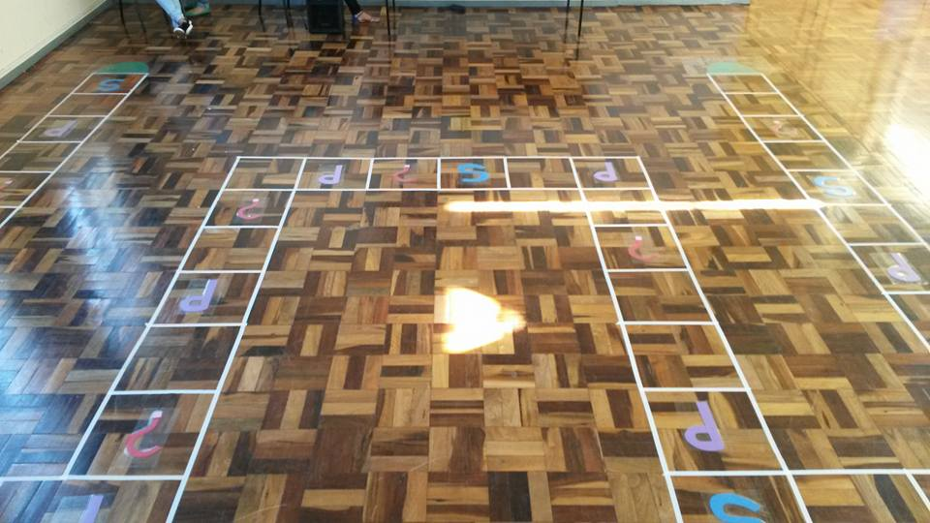

Fonte: Próprio autor.

Figura 2: Alunos jogando

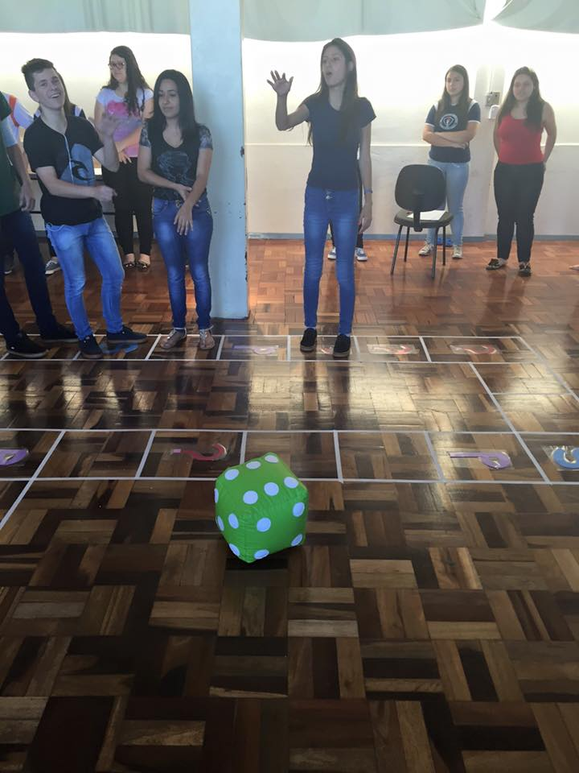

Fonte: Próprio autor.

**Regras do Jogo**

1. O professor vai organizar os grupos de modo que possam realizar as atividades;
2. Os grupos vão escolher um representante para percorrer a trilha;
3. Será disponibilizado um dado para que percorram a trilha;
4. Os representantes jogarão o dado para ver a ordem em que cada um iniciará o jogo;
5. Após iniciado o jogo cada representante jogará o dado e conforme o número que constar no dado são as casas que ele percorrerá;
6. Caso caia em uma casa que não tenha nenhum obstáculo, ele ficará esperando a próxima rodada;
7. Caso caia em uma casa que contenha alguma figura de atividades ele e seu grupo terão que realizar as atividades juntos;
8. Em um envelope, o representante terá que tirar a atividade que ele e seu grupo realizarão;
9. Será disponibilizado para cada grupo folhas A4 para a resolução das questões que serão entregues no final da oficina;
10. Caso o grupo erre a questão ou não queira participar da brincadeira permanecerá no mesmo lugar até a próxima jogada;
11. Se acertar a questão terá o direito de jogar novamente;
12. Se algum participante não participar da brincadeira ficará no mesmo lugar, porque o jogo é também de trabalho em grupo;
13. Quem chegar próximo ao final terá que tirar o número no dado que falta para atingir a chagada;
14. Caso ultrapasse o número necessário terá que voltar as casas que sobraram;
15. O jogo então terminará quando alguém terminar a trilha.

**Relato de experiência**

Como sabemos o conhecimento é progressivo, pois a cada dia informações novas surgem sobre determinado assunto a fim de construir um conhecimento mais sólido. Na área pedagógica buscam-se além de conhecimentos, também metodologias e recursos que auxiliem nessa construção de aprendizagem e atividades que motivem aos que não possuem gosto pela disciplina de matemática. Logo, o presente relato tem como objetivo apresentar a experiência e os resultados encontrados por meio de estudo, planejamento e aplicação de uma oficina, que foi aplicada junto a disciplina de matemática, com o conteúdo de Funções do 1° e 2° grau, para avaliar a aprendizagem dos alunos.

A oficina foi aplicada no Colégio Estadual Onofre Pires após as aulas de funções do primeiro e segundo grau, e contou com a participação dos alunos do primeiro ano do Ensino Médio, sendo esses da turma 111. Essa oficina introduziu um desfecho do conteúdo de forma que o professor possa analisar seus alunos, observando qual foi o seu aprendizado até o momento, a partir disso, pode ser feito também uma avaliação das dificuldades encontradas para que possam ser compreendidas mais tarde com o auxílio do professor, além da possibilidade de observar a animação dos participantes.

Percebeu-se durante a atividade proposta, que a maior dificuldade dos estudantes foi, nas resoluções das questões, sendo a intepretação, e também as regras dos sinais. Os alunos não estão acostumados a resolver questões que envolvam raciocínio lógico, na área da matemática, por isso a proposta de fazer uma atividade onde faça o aluno pensar e raciocinar.

No momento da atividade observou-se que os discentes mostraram grande interesse para realizar a atividade, sendo que os mesmos trabalharam em equipe, onde buscaram desenvolver as questões propostas e perguntavam quando havia dúvidas e os bolsistas sanaram sempre quando necessário.

O uso de jogos na educação matemática tem grande importância para o ensino dos alunos em sala de aula, com esse tipo de atividade os alunos aprendem de uma forma diferente, pois ele constrói relações, analisa possibilidades, pensa e raciocina.

**Considerações Finais**

A proposta de utilizar oficinas no ensino da Matemática utilizando questões onde levou o aluno a trabalhar em equipe e a pensar, obteve-se um resultado satisfatório. Notou-se então a importância dos jogos na educação dos discentes para uma aprendizagem significativa.

O jogo foi de grande importância para a aprendizagem dos alunos, tanto na questão da resolução das atividades como também na colaboração de trabalho em grupo. Além da participação positiva, notou-se que os mesmos estavam alegres, e no final da atividade anunciaram para os demais alunos das outras turmas. Com isto os alunos vieram ao encontro dos bolsistas pedindo para que a mesma atividade fosse trabalhada na turma deles também.

A partir da atividade da trilha observamos que a maneira com o conteúdo vai ser explorado é de grande importância para a aprendizagem significativa dos alunos. Por isso a importância que o professor busque alternativas e novas ferramentas para o ensino da matemática, sendo assim as aulas de matemática não precisam ser apenas realizadas no modo tradicional, mas que possa ser desenvolvida de um modo mais interessante aos alunos.

Além da importância para os alunos essa oficina proporcionou um aperfeiçoamento no conhecimento dos bolsistas, pois foi o primeiro contato em um novo ambiente e em uma diferente situação, dos bolsistas com os alunos. O PIBID dá esse suporte aos seus bolsistas, de proporcionar experiências antes de sua formação acadêmica para num futuro realizar atividades assim com seus alunos.

**Referências Bibliográficas**

BRASIL, Secretaria de Educação Fundamental. **Parâmetros Curriculares Nacionais:** Ensino Fundamental. Brasília: MEC/SEF, 1997.

VIERA, Eliane. VOLQUIND, Léa. **Cadernos Edipucrs**: Oficinas de ensino. Porto Alegre: Edipucrs, 1997. 2ª edição.

ANDER-EGG, Ezequiel**. El taller una alternativa para la renovación pedagógica. Buenos Aires:** Magistério, 1991.

MEC, Ministério da Educação. **PIBID**: apresentação. Disponível em <http://portal.mec.gov.br/pibid>. Acesso em 28, março 2016.

KAMII, **Constance. Aritmética**: novas perspectivas. Implicações da teoria de Piaget. Campinas: Papirus, 1992.

FERNANDES, Elisângela. Conhecimento Prévio. Disponível em <http://revistaescola.abril.com.br/formacao/formacao-continuada/conhecimento-previo-esquemas-acao-piaget-621931.shtml?page=3>. Acesso em 23, março 2016.